# CALENDARIO LITURGICO SETTIMANALE

# dal 8 al 15 Febbraio 2015

|  |  |  |
| --- | --- | --- |
| **DOM. 15**  **Ultima Domenica dopo l’Epifania**  **“del perdono”** | 7.30  8.30  10.30  16,.00  18.00 | Motta Giovanni  **S. Caterina**: Angelo, Gabriella, Riccardo  per tutti i parrocchiani  Battesimi Comunitari  Oliviero, Franca e Martina |
| **LUN. 16**  Feria | 18.00 | Riva Giuseppe e Carolina /  Luigi, Davide, Agnese e Giuseppe |
| **MAR. 17**  Feria | 18.00 | Siervo Vincenzo e Anna Morra / Clotilde e Stefano Bertoglio |
| **MER. 18**  Feria | 18.00 | **S. Francesco:** Fam. Mauri e Pozzoli / Piero Invernizzi |
| **GIO. 19**  Feria | 16.00  2  18.00 | **alla Residenza Anziani:** Intenzione dell’offerente  **S. Caterina:** Fusi e Villa |
| **VEN. 20**  Feria | 18.00 | Suor Silvia, Maria e Antonio |
| **SAB. 21**  **Messe Vigiliari** | 15.00  17.00  18.00 | Confessioni  **a S. Francesco:** Fam. Corti  1  Delfina / Pietro Invernizzi / Fam. Galli |
| **DOM. 22**  **I Domenica di Quaresima**  All’inizio di Quaresima | 7.30  8.30  10.30  18.00 | Vincenzo e Rosa  **S. Caterina**: Tina, Piero e Leonarda / Lidovina Emilio  per tutti i parrocchiani  Fusi e Zardoni |

**CONTATTI:**

**Don Ottavio : 031650103 – 3383317106**

**Don Piero : 031696734 – 3392643705**

**Oratorio : 031650145**

**E. Mail: segreteriaparrocchiale@alice.it**

**via A. Appiani 24, 22046 Merone**

**Sito:** [**www.parrocchiadimerone.it**](http://www.parrocchiadimerone.it)

**PARROCCHIA Ss. GIACOMO e FILIPPO - MERONE**

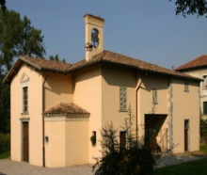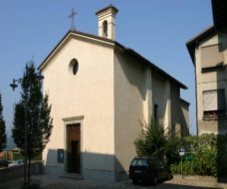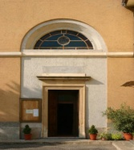

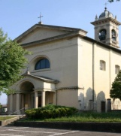

1

**15 FEBBRAIO 2015 Anno III, n° 104**

**ULTIMA DOMENICA DOPO L’EPIFANIA DEL “perdono”**

*Is 54, 5 – 10: Ti riprenderò con immenso amore, dice il Signore che ti usa misericordia.*

*Sal 129(130): L’anima mia spera nella tua parola.*

*Rm 14, 9 – 13: Non disprezzare il tuo fratello. Cristo è Signore dei morti e dei vivi.*

*Lc 18, 9 – 14: Il pubblicano e il fariseo.*

Un uomo può sentirsi una povera creatura, ma quando ama ed è amato, sente confusamente di avere a che fare con qualcosa di divino, anzi con Dio stesso. La Bibbia è il racconto dell’intera storia umana nella quale Dio stesso si è progressivamente rivelato come Amore e dentro la quale gli uomini hanno imparato ad amarlo e ad amarsi tra loro. Così, per esempio, i profeti descrivono il legame tra Dio e il suo popolo nella dinamica e nell’ideale della coniugalità, offrendo il più interessante e utile paragone per vivere questo stesso ideale in analogia della fedeltà di Dio all’uomo. L’umanità–sposa ha continuamente bisogno di essere accolta e perdonata, e solo in Dio-Sposo è nuovamente plasmata, ricreata. Le concrete esperienze coniugali non sono entusiasmanti: i vizi e le rovine dell’amore allora come oggi non erano certo rari, e le caratteristiche fondamentali dell’indissolubilità e della fedeltà poco comprese e meno ancora osservate. Questa analogia (“Tuo sposo è il tuo creatore”) servì a illuminare or l’uno or l’altro temine di paragone: la fedeltà di Dio come quella dello sposo alla sua sposa, e la fedeltà-perdono tra gli sposi illuminata da quella di Dio al suo popolo infedele. Nell’esempio concreto di Isaia (prima lettura) vediamo allora una applicazione di quella possibilità, tutta divina, del perdono fra gli uomini quale condizione perché i nostri limiti non siano causa di inciampo o di scandalo per il fratello (seconda lettura). Si comprende, altresì, il significato dell’episodio del fariseo e del pubblicano che pregano entrambi nel tempio ma in modi diversi. Dove sta la differenza? Il primo si giustifica da solo, cioè vede solo se stesso e in fin dei conti non ha bisogno di Dio, è già bravo. Il secondo invece vede se a partire da Dio, è rivolto a Dio e in questo gli si è aperto lo sguardo su se stesso: sa di avere bisogno di Dio e di vivere della sua bontà, che non può ottenere per forza e che non può procurarsi da solo. Il cambiamento perciò verrà dal mettersi alla scuola della misericordia di Dio per diventare lui stesso misericordioso e in ciò simile a Dio. Non che questo lo esoneri dall’impegno e dai doveri, ma la grazia che implora lo rende capace di fare veramente il bene, liberato dal formalismo e collocato nel rapporto di amore con Dio. Avrà sempre bisogno del perdono, ma da ciò imparerà sempre anche a trasmetterlo.

Con L’arcivescovo Angelo Scola

VIA CRUCIS **INNALZATO DA TERRA**

**ATTIRERÒ TUTTI A ME** *(GV 12, 32)*marzo 2015

**Martedì 3 Marzo**

**LA CONDANNA**

**Martedì 10 Marzo**

**GLI INCONTRI**

**Martedì 17 Marzo 2015**

**L’INNALZAMENTO** Insieme a tutti i fedeli sono invitati

particolarmente: le Zone pastorali di Lecco, Varese

**Martedì 24 Marzo dì 24**

**L’ATTRAZIONE**

**UNIVERSALE**

**Per seguire le Celebrazioni dalle ore 21.00 su telenova, radio Marconi, radio mater** [**www.chiesadimilano.it**](http://www.chiesadimilano.it)

**PARROCCHIA SS. GIACOMO E FILIPPO - MERONE**

**QUARESIMA 2015**

**"*Un uomo colto, un europeo del nostro tempo, può credere ancora, può credere alla divinità di Gesù Cristo, Figlio di Dio? Poiché, alla fine, tutta la fede è là."***

                                                                                                                   ( Dostojewki )

* **Martedì 24 febbraio**GESÙ. UN RACCONTO SEMPRE NUOVO.incontro con l'autore, DAVIDE RONDONIpoeta e scrittore, opinionista e critico letterario.
* **Mercoledì 4 marzo**Presentazione della mostra Il Servo di Dio DON LUIGI GIUSSANInel decimo anniversario della morte:DALLA MIA ALLA VOSTRA VITA
* 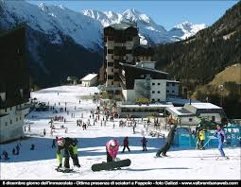**Venerdì 13 marzo** WILLIAM CONGDON , pittore Un artista, un profeta.Incontro con RODOLFO BALZAROTTI Direttore Scientifico della The William Congdon Foundation, critico d'arte e saggista.
* **Domenica 15 marzo** Pellegrinaggio quaresimale a Reggio Emilia S. Messa e incontro con il vescovo S. Ecc. Mons. Massimo Camisasca.Visita guidata
* 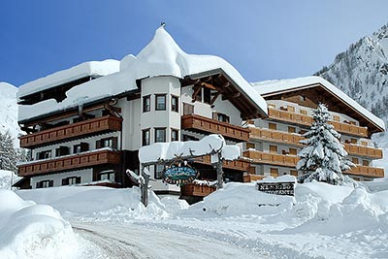**Mercoledì 18 marzo** film LA PASSIONE DI CRISTO di Mel Gibson
* **Venerdì 27 marzo** spettacolo IL MIO NOME È PIETROcon PIETRO SARUBBI,l'attore, regista e docente di regia cinematografica, già interprete di Barabba per Mel Gibson, porta in scena, con delicatezza e sensibilità il primo degli apostoli.
* **Domenica 28 marzo** CONCERTO PER LA SETTIMANA SANTA ELEVAZIONE SPIRITUALE Con brani di G. Allegri, A. Lotti, J. S. Bach, F. Mendelssohn, J. Busto, R. Dubra, K. Nystedt.Coro da Camera diretto da Domenico Innominato, docente presso il Conservatorio di Como.

**TUTTI GLI INCONTRI SI TERRANNO PRESSO LA CHIESA**

**PARROCCHIALE SS. GIACOMO E FILIPPO DI MERONE, via Appiani 30 ALLE ORE 21,00**



* **Ritrovo ore 14:00: campo giochi via Europa Moiana**
* **ore 14:30 partenza della sfilata per le vie del paese**
* **Arrivo in oratorio, giochi, balli e merenda per tutti**

IN CASO DI PIOGGIA IL RITROVO E’ ALLE 15:00 PRESSO IL SALONE DELL’ORATORIO.

  j0216516

**RAGAZZI!!**

**Vi aspettiamo poi la sera, dalle 21:00 con:**



Dilettanti allo sbaraglio si cimenteranno in canti, balli, recitazione e tanto altro.

VENITE MASCHERATI!!!

***Domenica 1 marzo 2015***

Ritrovo ore 07:15 sul piazzale della chiesa.

Partenza ore 07.30.

E’ prevista la S.Messa alle ore 15.45

Il rientro per le 19:00 salvo traffico.

Pranzo al sacco.

Chi desidera può pranzare al ristorante

(è necessaria la prenotazione)

Costo del pullman 10,00 euro.

Iscrizioni presso il bar dell’oratorio.